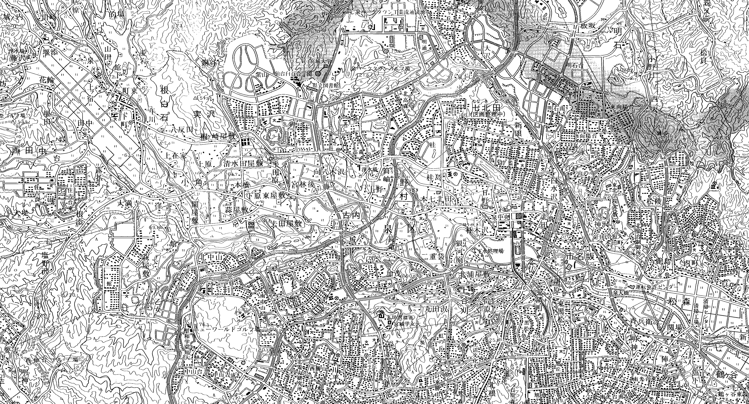
この地図は、国土地理院の承認を得て、同院発行の５万分の１地形図を複写したものである。（承認番号 平14総複、第452号）
図２－６ 交差点交通量地点図（泉区）
泉 区
泉―２
泉―６
泉―５
泉―１０
泉―１１
泉―１３
泉―１６
泉―１７
泉―１２
泉―１４
泉―１８
泉―１５
泉―２０
泉―１９
泉―２６
泉―２９
泉―２５
泉―３０
泉―２７
泉―２８
泉―２４
泉―２３
泉―２２
泉―２１
泉―９
泉―４
泉―８
泉―３
泉―７
泉―１
泉―１９
泉―２５
泉―１３
泉―１４
泉―１７
泉―１８
泉―２１

凡 例
１２時間交通量調査箇所
２４時間交通量調査箇所
泉―１
泉―１
平日交通量調査箇所
休日交通量調査箇所
うち渋滞調査実施箇所
所
渋滞調査のみ

